DocumentaTion d’utilisation

# Connexion

Pour vous connecter au panel administrateur, la manipulation à faire est de rajouter « /admin » après l’url du site comme dans l’exemple ci-dessous.



Ensuite vous arriverez sur une page de connexion dans laquelle vous allez devoir entrer les identifiants de l’administrateur.

Bien sûr vous pouvez changer ces identifiants comme vous le désirez.

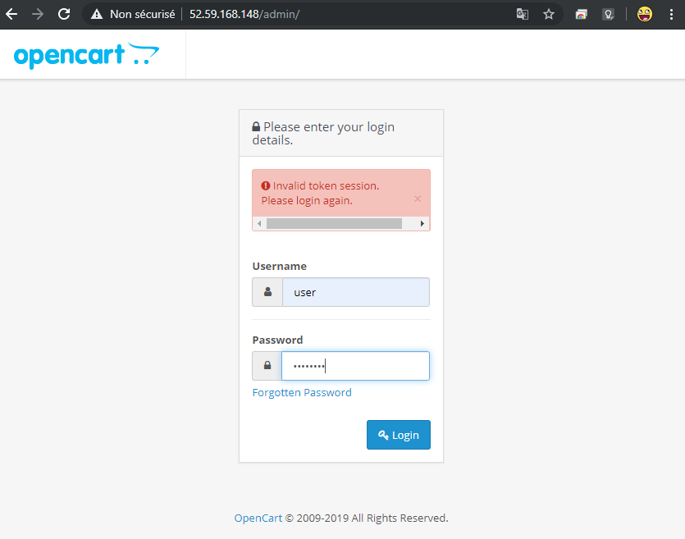

# Description de chaque catÉgorie

Nous allons vous parler de chaque catégorie.

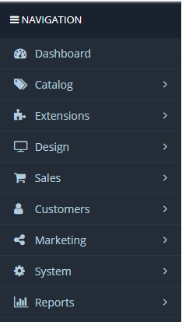

## DashBord

La catégorie Dashboard se présente ainsi :

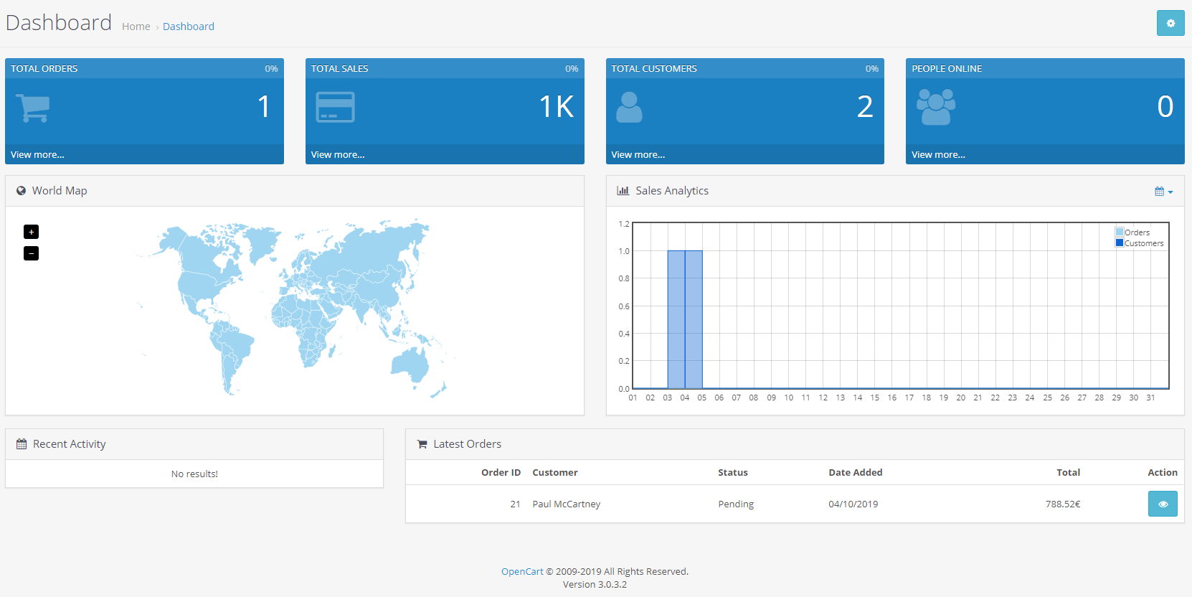

Nous pouvons avoir un point de vue global de l’état du site avec le total des commandes, le total des ventes (prix), le total des comptes utilisateurs ainsi que le total de personnes en ligne. En dessous de cela nous pouvons voir le total de clients ainsi que le total de commandes passées sur votre site au cours de la semaine/jour/année/mois passés et les activités récentes et les dernières commandes.

## Catalog

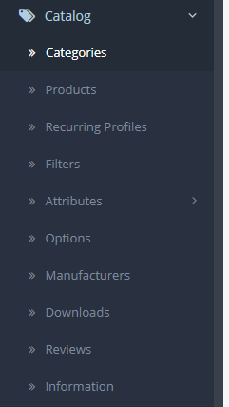

Catégories : Nous trouvons ici les différentes catégories qui seront affichées sur le site.

Products : Ici nous pouvons accéder à la liste de tous les articles qui sont présents sur le site.

Manufacturers : Permet d’entrer la liste des manufactures.

Downloads : Permet d’ajouter des éléments à télécharger.

Reviews : Permet de voir les retours sur les produits.

Information : Permet de changer les informations qui se trouvent dans le pied de page.

## Extensions

### MarketPlace

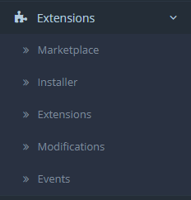

Permet de voir toutes les extensions disponibles

### Installer

Permet d’installer manuellement une extension via un fichier ZIP

### Exensions

Permet de voir les extensions installées

### Modifications

Permet d’interagir avec les différentes extensions

### Events

Permet de voir les possibilités du site et des extensions

## Design

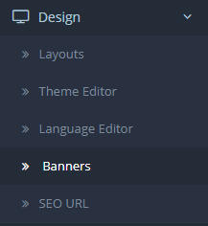

### Layouts

Permet de disposer différents éléments sur la page

### Theme Editor

Permet de changer de modèles des différentes pages

### Language Editor

Permet ajouter/supprimer des langues

### Banners

Permet de modifier les bannières qui se trouvent sur la page d’accueil

### SEO URL

Est utile au moteur de recherche pour une meilleure indexation

## Sales

### Order

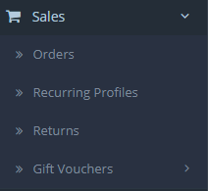

Permet de voir les différentes commandes et interagir ave

### Returns

Permet de voir les retours des clients

### Gift Vouchers

Code cadeaux

## Customers

### Customers

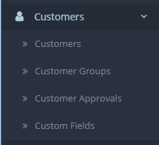

Liste des clients

### Customers Groups

Faire des groupes de clients

## Marketing

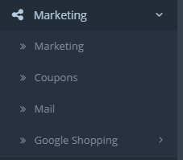

### Coupons

Pour faire des coupons de réductions

### Mail

Pour interagir avec les abonnés de la Newsletter

### Google Shopping

Permet d’ajouter des pubs a google

## System

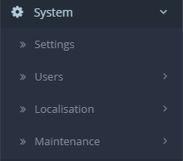

### Settings

Permet de faire plusieurs sites et de les modifier

### User

Permet d’interagir avec les comptes admin

### Localisations

Permet de modifier les paramètres de localisation

### Maintenance

Permet de voir les erreurs, faire des backups

## Reports

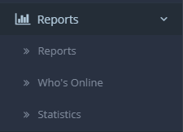

### Reports

Retours de la boîte mail

### Who’s Online

Permet de voir les différents utilisateurs en ligne

### Statistcs

Permet de voir différentes stats